Pêche privée / excursion d'une journée, croisière au coucher
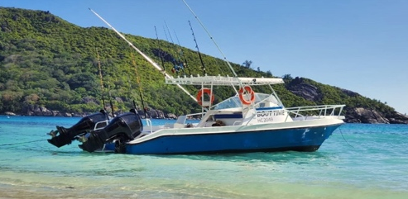
du soleil et transfert à Praslin / La Digue

Option 1 : 4 personnes maximum
(Les prix sont pour le forfait bateau)
Les voyages commencent à partir de la jetée de Bel Ombre, de la plage de Beau Vallon ou de la plage de Port Launay
Le prix n'inclut pas le ramassage et le retour

Prix ​​total | € 1000
Journée de pêche à la journée
Comprend : -
Sortie de 8 heures pêche à la traîne, jigging et/ou pêche de fond traditionnelle. Boissons non alcoolisées, eau, sandwichs, fruits et collations sèches disponibles à bord.
_______________________________________________________________
Prix ​​total | € 550
DEMI-JOURNÉE DE PÊCHE
Comprend : -
Voyage de 4 heures à la traîne principalement et autres méthodes de pêche doivent être informés lors de la réservation. Des boissons non alcoolisées, de l'eau et des collations sèches sont disponibles à bord ______________________________________________________________
Prix ​​total | € 800
COMBO JOURNEE COMPLETE
Comprend : -
Voyage de 8 heures commençant par la pêche le matin, le barbecue sur la plage le midi (pêche du jour sur le gril, poulet BBQ, pain à l'ail, salade de saison et fruits assortis) suivi de la plongée en apnée l'après-midi. Les frais du parc marin par personne de plus de 12 ans ne sont pas inclus dans le prix, les billets doivent être achetés en ligne (www.spga.gov.sc )
_______________________________________________________________
Prix ​​total | € 350
1/2 JOURNEE SNORKELING

Comprend : voyage de 3 heures avec boissons non alcoolisées, eau et collations sèches disponibles à bord. Les frais du parc marin de Scr200.00 par personne de plus de 12 ans ne sont pas inclus dans le prix, les billets doivent être achetés en ligne (www.spga.gov.sc )
______________________________________________________________
Prix ​​total | € 1000
TRANSFERT VERS PRASLIN et/ou LA DIGUE

Excursion d'une journée complète à partir de la jetée de Bel Ombre à 8h00 jusqu'à la jetée de Baie Sainte-Anne, départ à l'heure du déjeuner vers la jetée de La Digue et retour à Bel Ombre à 15h30.
Des boissons non alcoolisées, de l'eau et des collations sèches sont disponibles à bord.
Ce voyage est disponible en fonction des conditions météorologiques
_______________________________________________________________
Prix ​​total | € 450
CROISIÈRE AU COUCHER DU SOLEIL
Comprend :
Voyage de 3 heures comprenant des boissons non alcoolisées, de l'eau, des collations sèches et une bouteille de vin gratuite
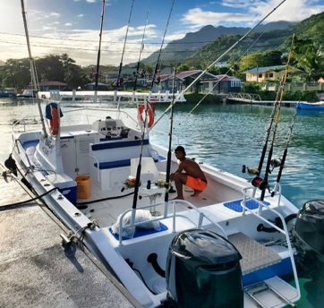
- Masque et tuba inclus, mais pas de palmes et nous conseillons aux clients d'apporter les leurs, si possible, pour des raisons d'hygiène
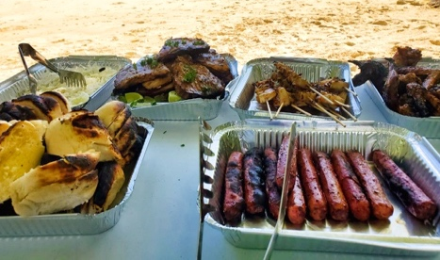
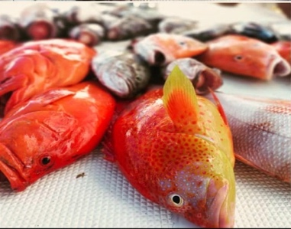
- o Équipement de pêche inclus ; vous pouvez apporter le vôtre si vous le souhaitez

